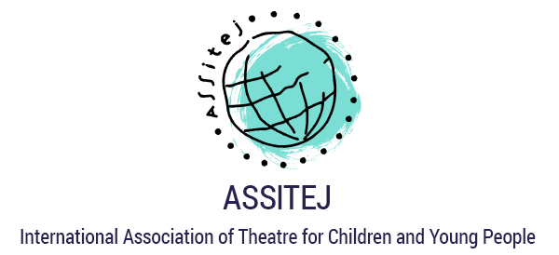

BOLETÍN DE PRENSA

La Organización Internacional ASSITEJ lanza la Campaña 2017 del Día Mundial del Teatro para Niños y Jóvenes, a celebrarse el 20 de marzo

ASSITEJ (por sus siglas en Francés- Association Internationale du Théatre pour L´Enfence et la Jeunesse) reúne a miles de, artistas del teatro, educadores, profesores y productores dedicados al teatro para niños y jóvenes. Esta asociación, única en su tipo, trabaja por los derechos culturales de los niños y jóvenes en todo el mundo.
ASSITEJ cuenta con miembros en más de 80 países. El 20 de marzo la campaña mundial #takeachildtothetheatre, aboga por el derecho cultural de los niños a tener acceso a espacios para el juego creativo, la representación, el teatro y la expresión.
El 20 de marzo es el Día Mundial del Teatro para Niños y Jóvenes, de ASSITEJ y se celebra alrededor del mundo con la campaña Lleva a un niño al teatro hoy.

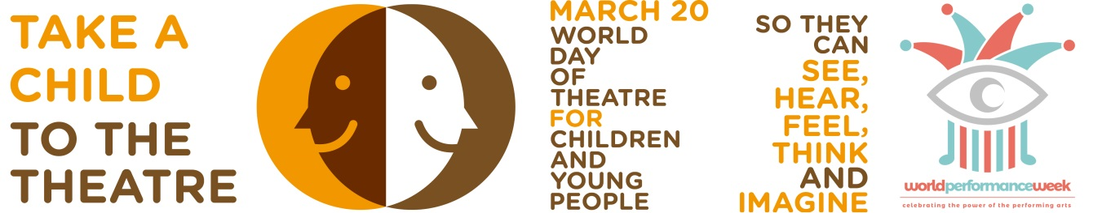

Este año el mensaje ha sido escrito por Francisco Hinojosa, uno de los principales autores mexicanos de literatura infantil. En 1984 ganó el Premio IBBY por su libro La vieja que comía gente. Más información puede encontrarse aquí:
http://www.assitej-international.org/es/dia-mundial-del-teatro-para-ninos-y-jovenes/

La presidenta de ASSITEJ la sudafricana Yvette Hardie también escribió un mensaje para este día.
http://www.assitej-international.org/es/2017/02/mensaje-del-dia-mundial-del-teatro-2017-yvette-hardie/

Francisco Hinojosa dice:

"Un cuento bien contado en el escenario cautiva sin duda al público infantil y de alguna manera lo transforma. Al salir de la sala en la que fue puesto en escena, el mundo parece distinto: ha sido tocado por la representación, que nos permite ver más allá de lo aparente."

ASSITEJ President Yvette Hardie dice:
"Los niños no pueden ir solos al teatro. El Día Mundial del Teatro para Niños y Jóvenes, que se celebra cada 20 de marzo, es un llamado a reconocer la dependencia que tienen los niños de los adultos que los rodean para participar de las artes en general y del teatro en particular. Por esta razón decimos “Lleva un niño al teatro hoy”.

Encuentra los mensajes completos del Día Mundial aquí:

http://www.assitej-international.org/es/dia-mundial-del-teatro-para-ninos-y-jovenes/

También están disponibles en inglés, francés y portugués

El video promocional para el Día Mundial 2017 fue creado por nuestros colegas de ASSITEJ Noruega:
https://www.youtube.com/watch?v=jWlzKbeDidc
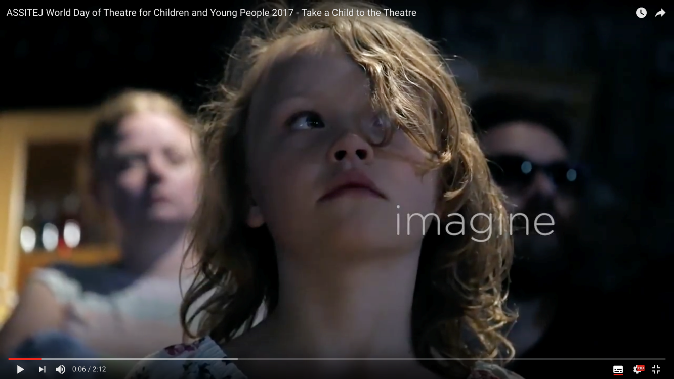

Ejemplos de celebraciones y actividad en distintos países del mundo;
Write Local Play Global y Scènes d'enfance-ASSITEJ Francia lanzó la 4ª edición de Un día para Una obra de teatro, juego de escritura instantánea abierto a la participación de los amantes del Teatro para Niños y Jóvenes de todo el mundo.
ASSITEJ Brasil. CBTIJ, llevara a cabo la tercera ceremonia de premios de teatro y celebrará también su 21 aniversario con un evento especial en el que se mostrarán 10 producciones de Teatro para Niños y Jóvenes.
ASSITEJ Islandia creará un video con mensajes de actores y teatros que tienen programas para jóvenes.
ASSITEJ México celebrara el Décimo Maratón de Teatro para Niños y Jóvenes, que será especial por el aniversario de 10 años. La ciudad de Guadalajara también se unirá a las celebraciones con actividades en el Teatro Alarife el 26 de Marzo.
ASSITEJ Polonia ofrecerá a los niños que viven en el Centro de Extranjeros de Varsovia la oportunidad de asistir al espectáculo El Patito Feo, realizado por estudiantes de la Escuela Halina y Jan Machulski.
TYA USA promueve la campaña de Teatro en Nuestras Escuelas durante el mes de Marzo.
ASSITEJ Sudáfrica invita a sus miembros a dar funciones gratuitas o parcialmente patrocinadas a niños y jóvenes. En 2016, esta iniciativa alcanzó a más de 15,000 niños durante el periodo de febrero a abril.
ASSITEJ Suiza y el festival de teatro para audiencias jóvenes “Jungspund”, en cooperación con “TheaterLenz” organizan el evento «¿Qué posibilidades les ofrece el teatro a niños y jóvenes para el día a día en la escuela?»
La Semana Mundial de las Artes Escénicas es una nueva iniciativa de ASSITEJ para colaborar con el ITI y la UNIMA. Por medio de la utilización de un logo común se hace hincapié en las tres celebraciones: el Día Mundial del Teatro para Niños (20 de marzo), al Día Mundial de la Marioneta (21 de marzo) y al Día Mundial del Teatro (el 27 de marzo). ITI, UNIMA y ASSITEJ unidos para celebrar el poder de las artes escénicas.
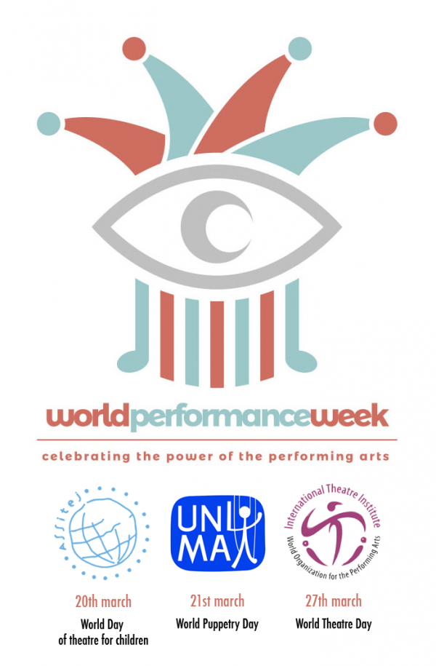

Termina
Para mayor información, entrevistas o imágenes contactar a Nina Hajiyianni, Comunicaciones al +44 7802874489 o al correo nina@assitej-international.org o a Marisa Giménez Cacho, Secretaria General al (52) (55) 10 00 46 22 ext.1331 / 1332 / 1333
http://www.assitej-international.org
www.facebook.com/Assitej.International
https://twitter.com/ASSITEJ

